**Námety/Inšpirácia na tému týždňa**

**Zvieratá a ich mláďatá**

**v čase prerušenia prevádzky**

(Jednotlivé úlohy prispôsobujte možnostiam a schopnostiam vašich detí)

**Vzdelávacia oblasť:** Zdravie a pohyb

**Obsah vzdelávania:** Pravidlá a spolupráca v hudobno-pohybových hrách

**Cieľ vzdelávania:** Uplatňovať spoluprácu v skupinovej hudobno-pohybovej hre.

**Pomôcky**: švihadlá, stužky.

Deti si vzadu za pás zastrčia chvostík, líščí alebo veveričí. Chvostík je znázornený švihadlom alebo stuhou. Potom začína jednoduchá naháňačka vo vyhradenom priestore, kedy si deti – zvieratká navzájom berú chvostíky. Komu chvostík vezmú, sadne si na okraj hracej plochy – na okraj lesa. 3. Hra končí vo chvíli, keď zostane len jedna veverička alebo líška.

**Vzdelávacia oblasť:** Jazyk a komunikácia

**Obsah vzdelávania:** Domáce, exotické a lesné zvieratá

**Cieľ vzdelávania:** Poznať, rozlíšiť a určiť na základe priameho alebo sprostredkovaného pozorovania niektoré domáce, lesné a exotické zvieratá.

***Dieťa najprv správne pomenuje verbálne/neverbálne všetky zobrazené zvieratá. Celou vetou rozpráva kde dané zviera žije*** *(napr. krava žije na farme a pod.)*

Domáce zvieratá

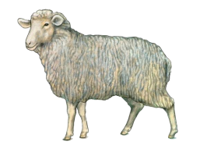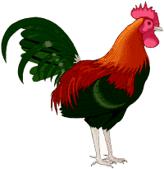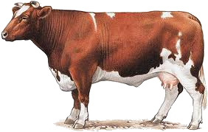

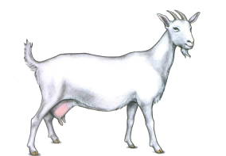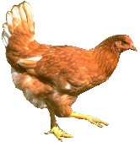

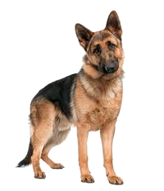

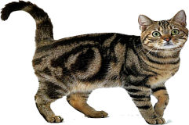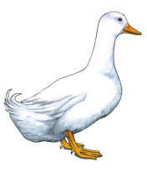

Po spustení videa: <https://www.youtube.com/watch?v=_67gpyg0lN0> dieťa opäť pomenuje dané zviera.

**Vzdelávacia oblasť:** Jazyk a komunikácia

**Obsah vzdelávania:** Vizuomotorika

**Cieľ vzdelávania:** Využívať koordináciu zraku a ruky.Zdôvodniť úžitok niektorých domácich zvierat.

***Pokúste sa spolu s dieťaťom najprv pomenovať jednotlivé obrázky a následne ich spojiť podľa úžitku daných zvierat. Dieťa rozpráva celými vetami.***





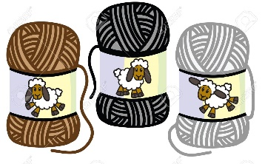fds_2014fod00048fds_2005

***Dieťa najprv správne pomenuje verbálne/neverbálne všetky zobrazené zvieratá. Celou vetou rozpráva kde dané zviera žije.***

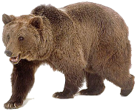Lesné zvieratá:

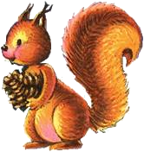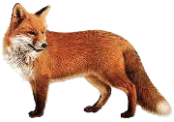

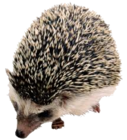

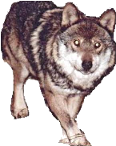





Po spustení videa: <https://www.youtube.com/watch?v=PpZnVJFNBOU> dieťa háda zvuk daného zvieratka a povie ako sa volá.

***Dieťa najprv správne pomenuje verbálne/neverbálne všetky zobrazené zvieratá. Celou vetou rozpráva kde dané zviera žije.***

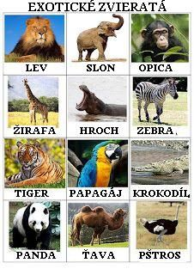

Po spustení videa <https://www.youtube.com/watch?v=5qLCWMIbGCU> dieťa opäť háda zvuk a meno zvieratka.

**Vzdelávacia oblasť:** Jazyk a komunikácia – písaná reč

**Obsah vzdelávania:** Reprodukcia krátkeho prečítaného literárneho textu

**Cieľ vzdelávania:** Prehlbovať a upevňovať porozumenie čítaného textu prostredníctvom obrázkov.

***Dieťa najprv správne pomenuje verbálne/neverbálne všetky obrázky. Za pomoci rodiča, ktorý číta text rozprávky, dieťa doplňuje obrázky slovom.***

**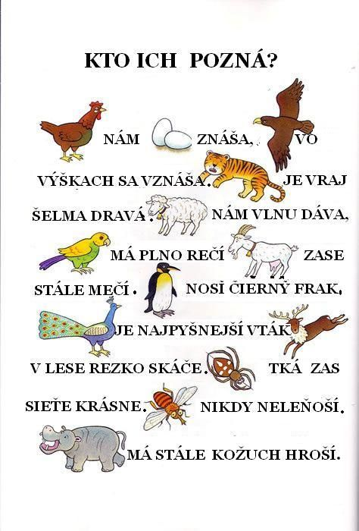**

Otázky na prácu s textom (deti odpovedajú celou vetou):

* Kto nám znáša vajíčka? (napr. Sliepočka nám znáša vajíčka). Dieťa dané zviera zakrúžkuje.





* Aké zvieratko nám dáva vlnu? Dieťa zakrúžkuje.

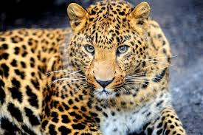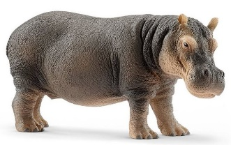

* Napíš koľko vtákov sa v danom texte nachádza:
* 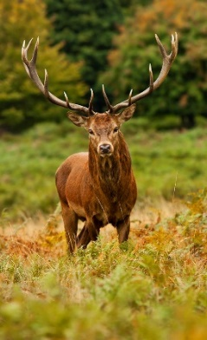Ktoré zviera má parohy. Dieťa označí.

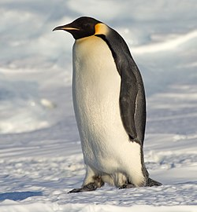

* Ktorý hmyz/zvieratko nám dáva med? Dieťa označí.

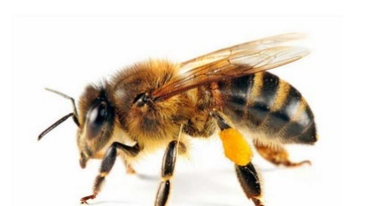



Hádanky:

ani_0042Vo vode sa mačká,

a stále sa jej čká, čká...

Čo je to?

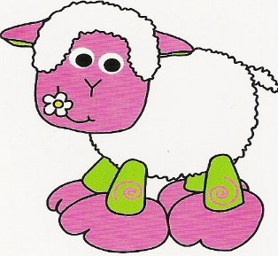Pasie sa, chová sa

v lete pre žinčicu,

v zime pre baranicu.

Čo je to?

ani_0003Som najlepší strážnik

A predsa ma nik neplatí.

Čo je to?

**Vzdelávacia oblasť:** Jazyk a komunikácia

**Obsah vzdelávania:** Pasívna a aktívna slovná zásoba.

**Cieľ vzdelávania:** Vedieť podľa obrázkov vytvoriť príbeh podľa vlastnej fantázie a vyrozprávať dej.

***Dieťa sa snaží vytvoriť príbeh na základe ilustrácie.***

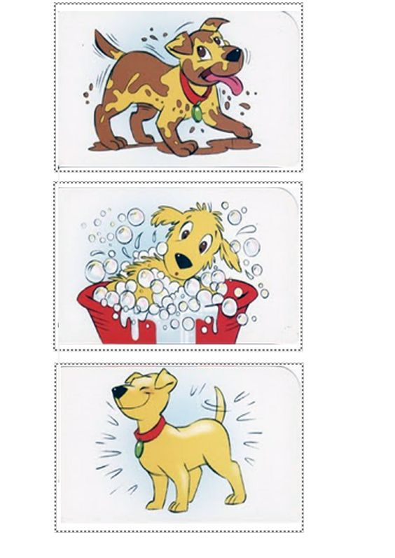

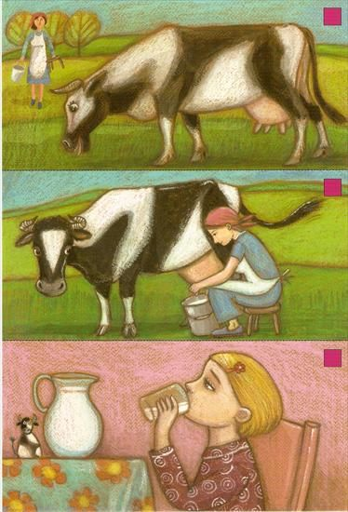

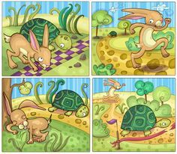

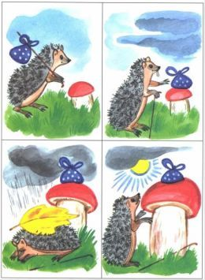

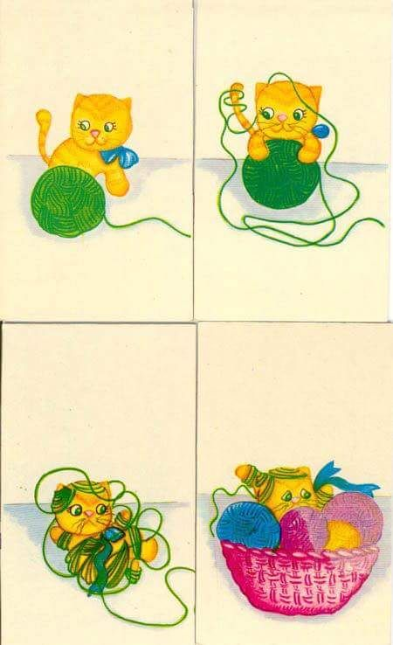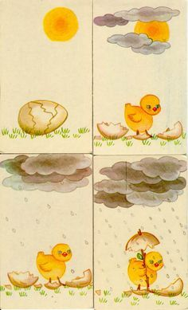

**Vzdelávacia oblasť:** Jazyk a komunikácia – písaná reč

**Obsah vzdelávania:** Základné grafické pohyby

**Cieľ vzdelávania:** Znázorňovať graficky motivovaný pohyb vychádzajúci zo zápästia.

***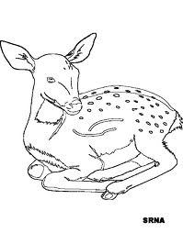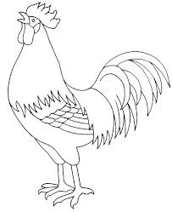Obrázky domácich zvierat dieťa ohraničí červenou farbičkou a zvieratá žijúce v lese modrou farbičkou*.**

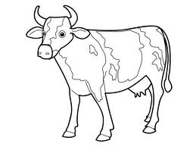

**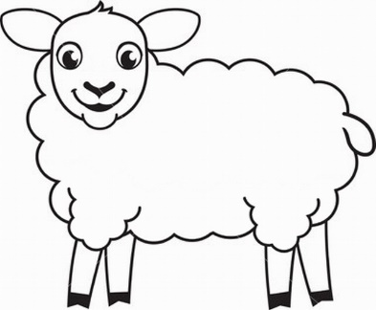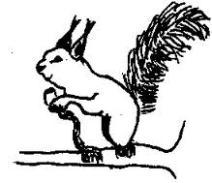**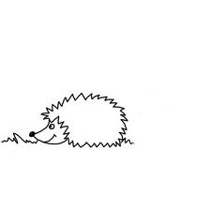

**Vzdelávacia oblasť:** Jazyk a komunikácia – písaná reč

**Obsah vzdelávania:** Základné grafické pohyby

**Cieľ vzdelávania:** Znázorňovať graficky motivovaný pohyb vychádzajúci zo zápästia.

***Dieťa si precvičuje ruku. Snaží sa držať správne ceruzku, chrbátik a s druhou rukou si drží papier.***

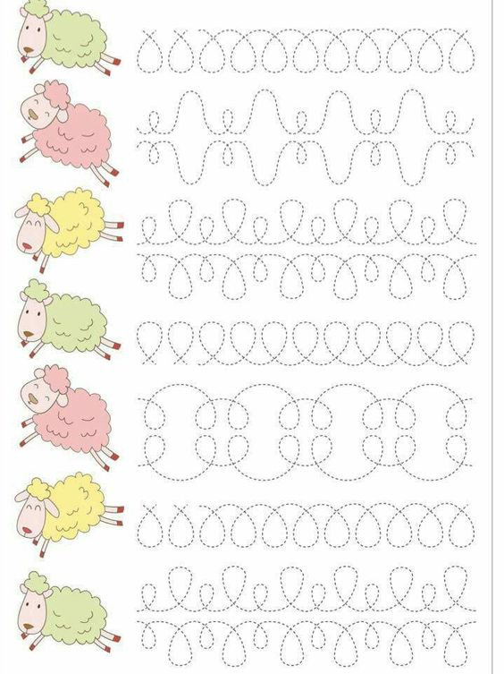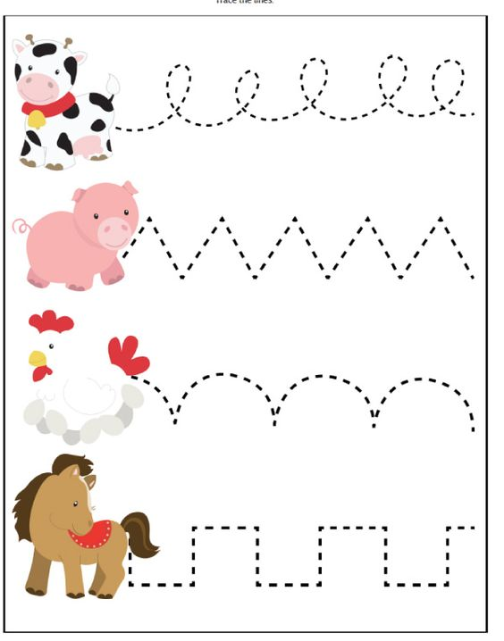

**Vzdelávacia oblasť:** Jazyk a komunikácia – písaná reč

**Obsah vzdelávania:** Grafomotorika

**Cieľ vzdelávania:** Držať správne graficky materiál

***Dieťa spojí dané zvieratko s miestom kde býva čiarou.*** *Svoje rozhodnutie odôvodní celou vetou.*

*(Dieťa môže pripojiť aj ďalšie skutočnosti, ktoré sa naučilo v predchádzajúcich úlohách. Napr. Sliepka je domáce zviera. Dáva nám vajíčka. Býva na farme a pod.)*

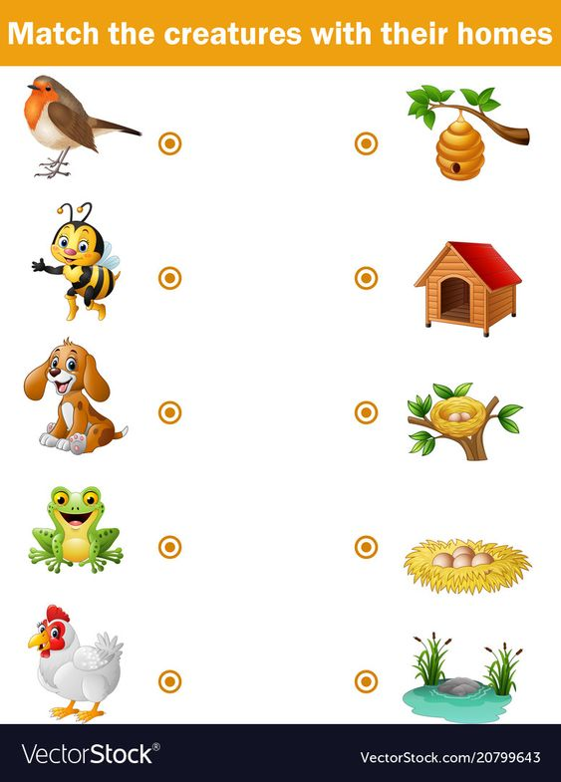

Omáľovánka:

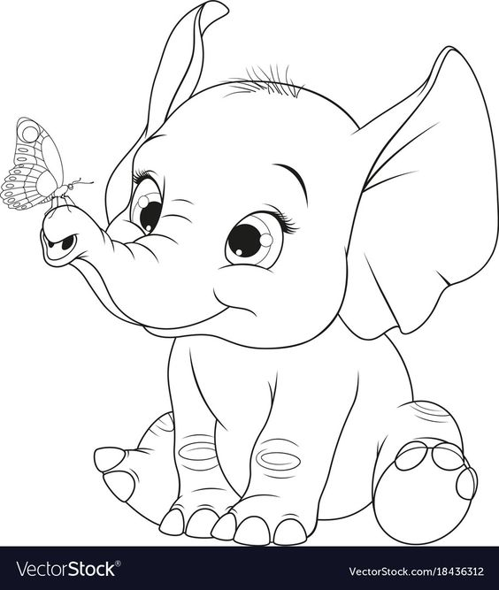

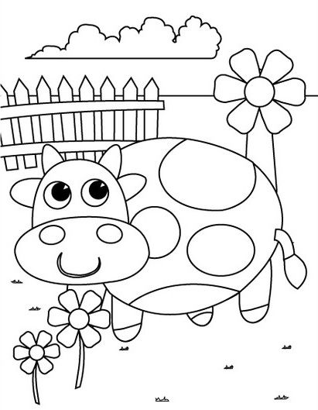

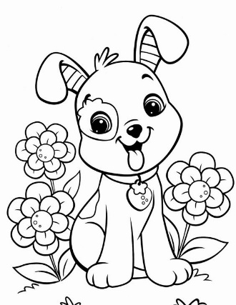

**Vzdelávacia oblasť:** Matematika a práca s informáciami - logika

**Obsah vzdelávania:** Spájanie dvojíc

**Cieľ vzdelávania:** Vytvoriť dvojicu objektov na základe jednoduchej súvislosti.

***Dieťa vyberie a zakrúžkuje ktorý tieň patrí k farebnému zvieratku.***

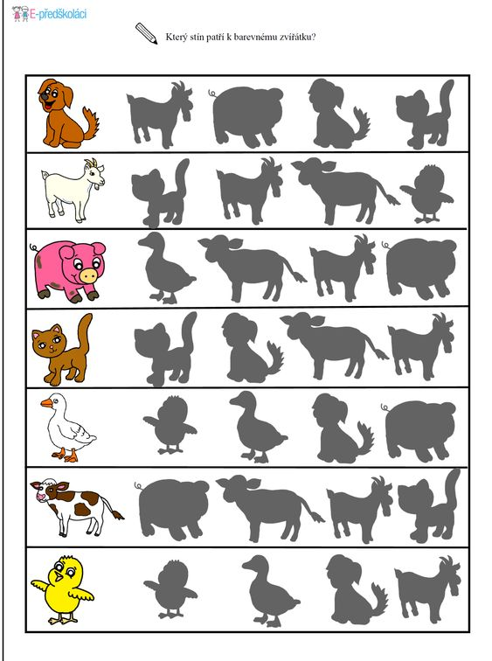

**Vzdelávacia oblasť:** Matematika a práca s informáciami – čísla a vzťahy

**Obsah vzdelávania:** Základné počtové úkony v číselnom rade od 1 do 5

**Cieľ vzdelávania:** Určiť počítaním po jednej počet predmetov v skupine do 5 s pomocou

***Dieťa zakrúžkuje správne číslo (****môže povedať o aké číslo označilo a aké zviera je tam zobrazené.*

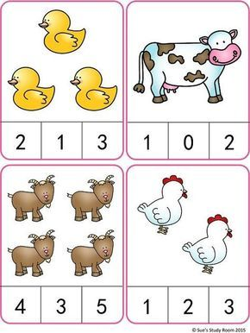

**Vzdelávacia oblasť:** Matematika a práca s informáciami – čísla a vzťahy

**Obsah vzdelávania:** Základné počtový úkony v číselnom rade od 1 do 5

**Cieľ vzdelávania:** Vymaľovať určitý počet vajíčok podľa priradeného čísla

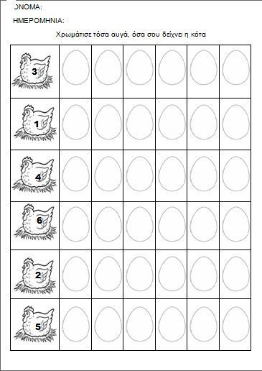**Pomôcky:** farbičky

***Dieťa vyfarbuje vajíčka podľa zobrazeného čísla.***

**Vzdelávacia oblasť:** Matematika a práca s informáciami – geometria a meranie

**Obsah vzdelávania:** Plošná tvorivosť

**Cieľ vzdelávania:** Zostaviť obrázok z rozstrihaných častí

***Dieťa rozstrihne daný obrázok na štyri časti a ukladá ich spamäti.***

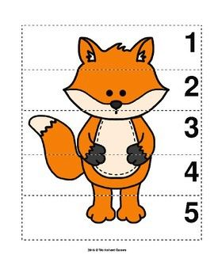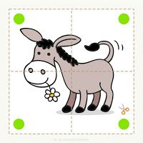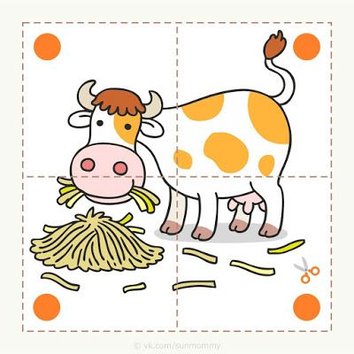

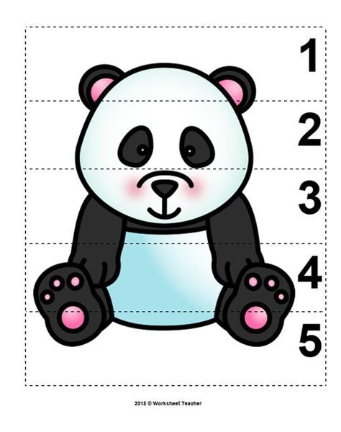

**Vzdelávacia oblasť:** Jazyk a komunikácia

**Obsah vzdelávania:** Zvieratá a živočíchy

**Cieľ vzdelávania:** Poznať, rozlíšiť a určiť na základe priameho alebo sprostredkovaného pozorovania niektoré domáce, lesné a exotické zvieratá a ich mláďatá.

***Dieťa rozpráva o zvieracej rodinke. Snažte sa, aby rozprávalo celými vetami.***  Napr. sliepka je domáce zviera, žije na farme spolu s kohútom a majú spolu malé žlté kuriatka. Dáva nám vajíčka. Kohút nás ráno zobudí svojím ki-ki-ri-kí a pod.

Domáce zvieratá:

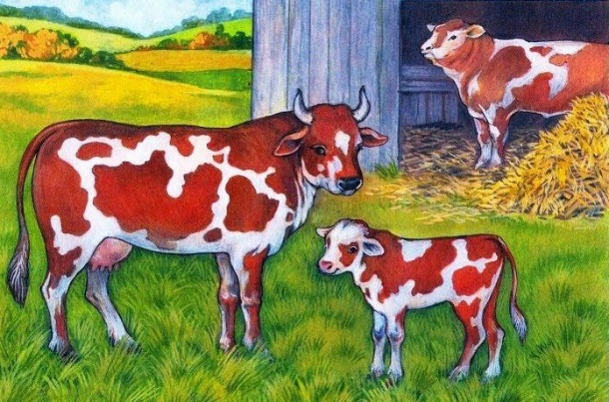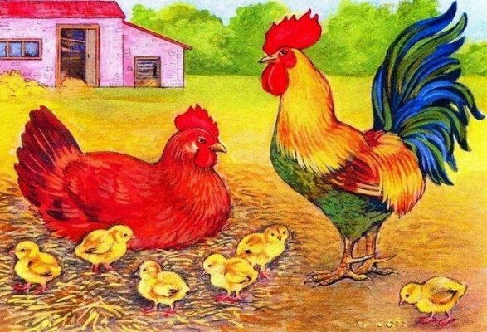

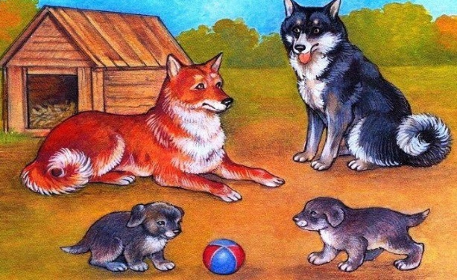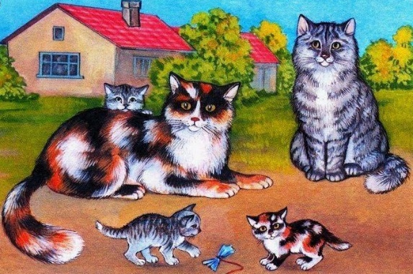

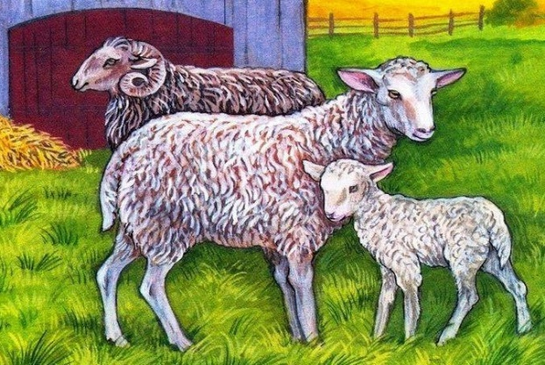

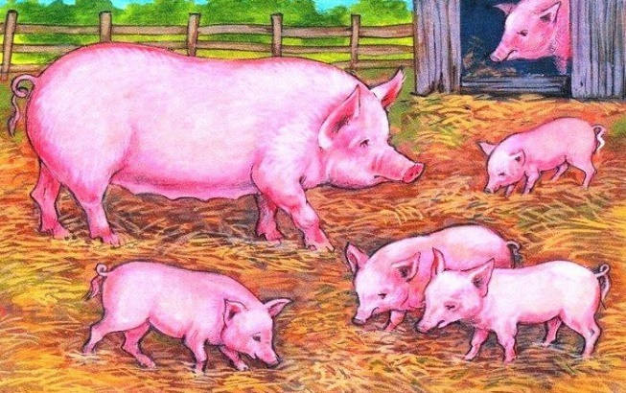

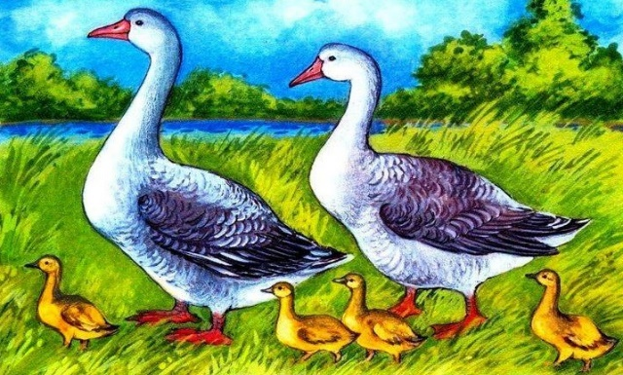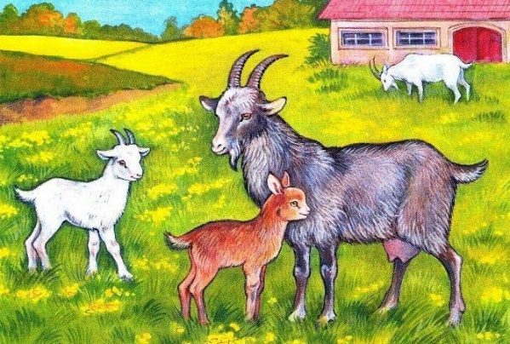

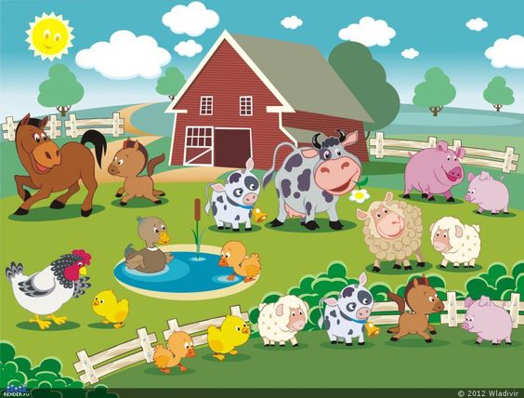Dieťa na tejto ilustrácií nájde zvieratká, ktoré neboli v predchádzajúcej úlohe a povie kto je, kto je jeho mama, otec a kde žijú.

Lesné zvieratá:

***Dieťa rozpráva o zvieracej rodinke***. 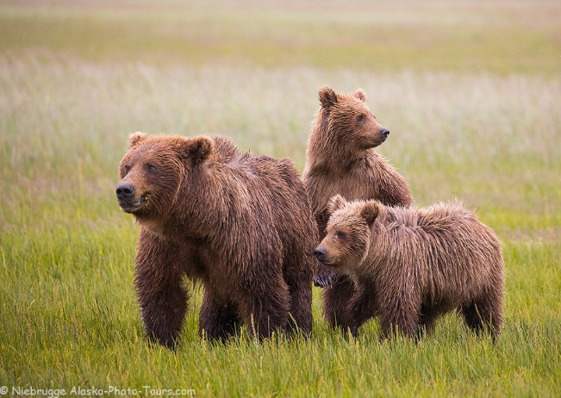

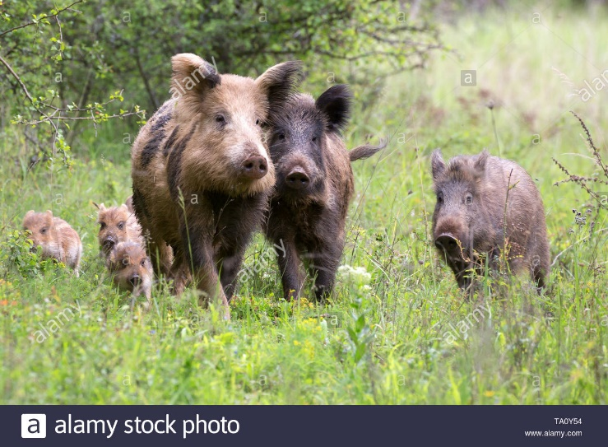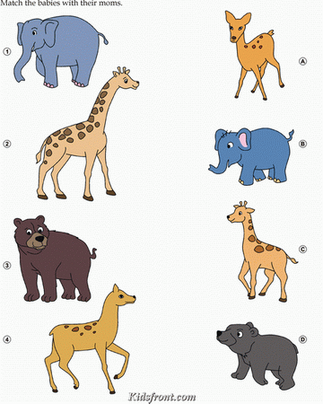

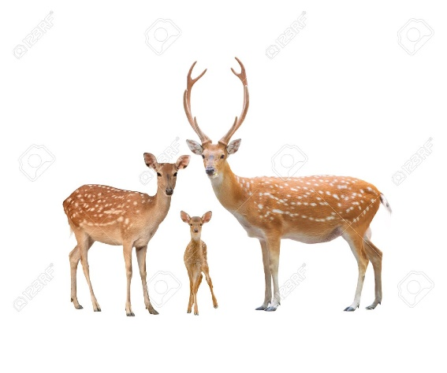

Exotické zvieratá:

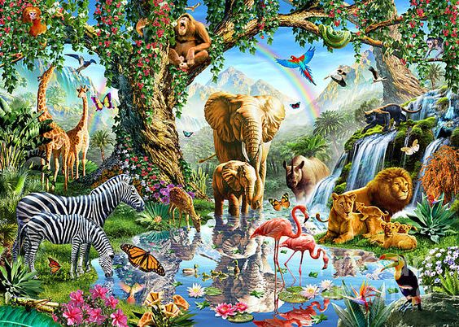***Dieťa rozpráva o zvieracej rodinke***

**Vzdelávacia oblasť:** Jazyk a komunikácia – písaná reč

**Obsah vzdelávania**: Základné grafické pohyby

**Cieľ vzdelávania:** Znázorňovať graficky motivovaný pohyb zo zápästia

***Dieťa sa snaží kuriatka napodobniť prstom vo vzduchu a potom pomocou prerušovaných čiar dokreslí žlté ovály.***

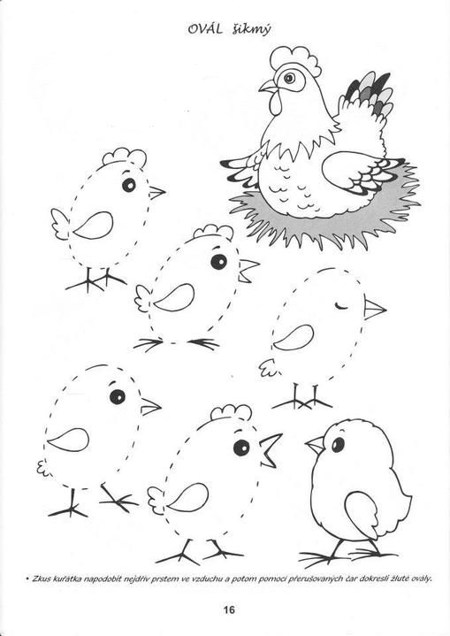

**Vzdelávacia oblasť:** Jazyk a komunikácia – písaná reč

**Obsah vzdelávania:** Grafomotorika

**Cieľ vzdelávania:** Držať správne graficky materiál

***Dieťa spojí čiarou dané zvieratko s mláďatkom.***

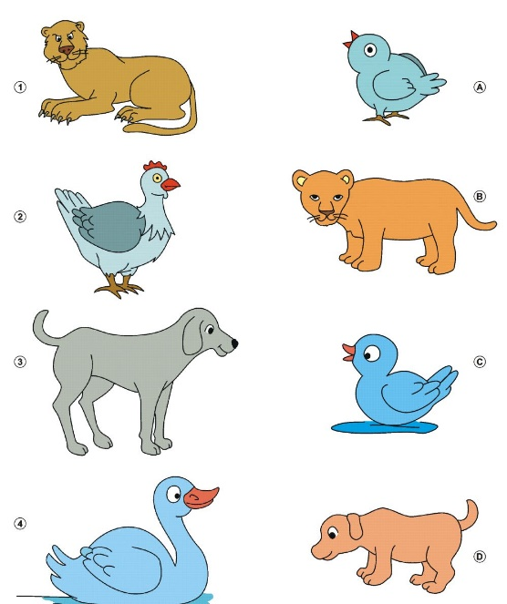

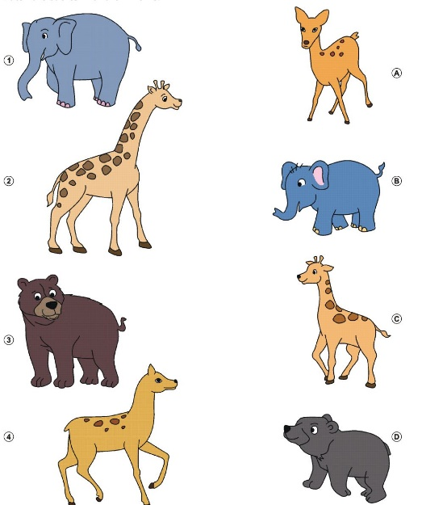

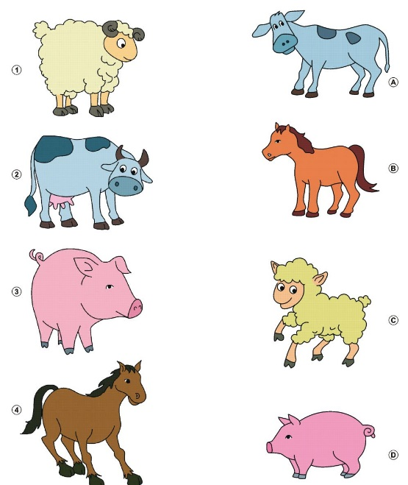

Omaľovánky:

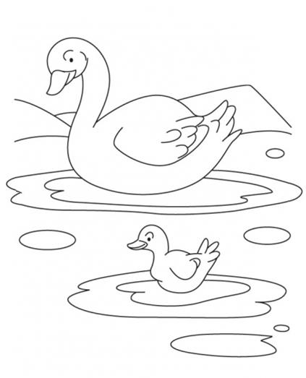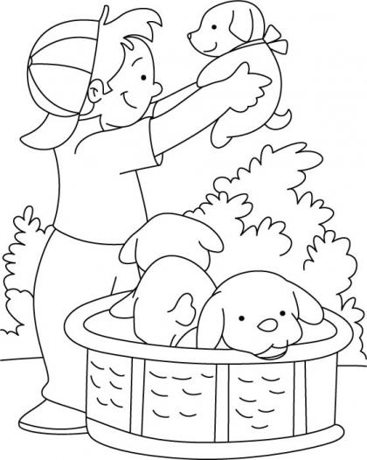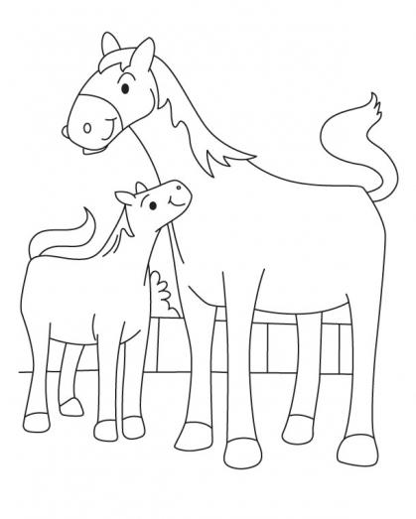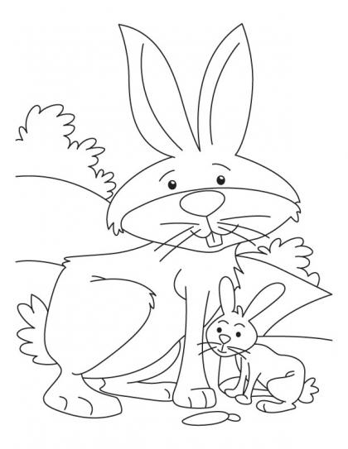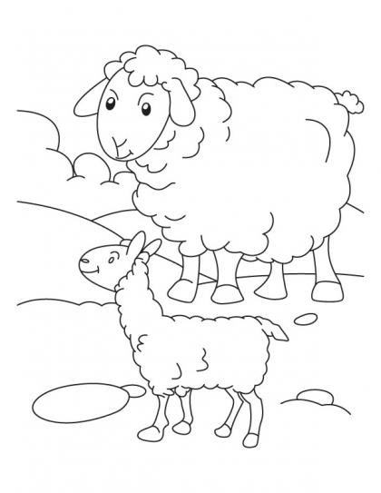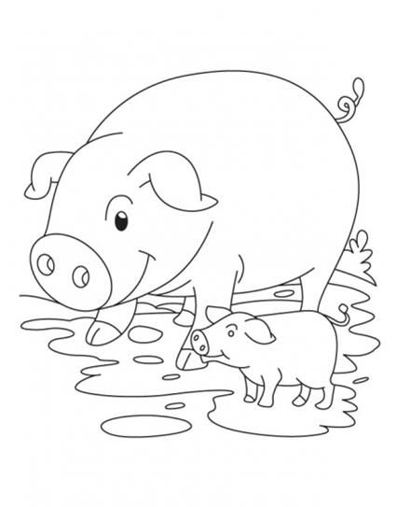

**Vzdelávacia oblasť:** Matematika a práca s informáciami – geometria a merania

**Obsah vzdelávania:** Plošná tvorivosť

**Cieľ vzdelávania:** Zostaviť z rozstrihaných častí obrázok podľa predlohy

***Deti najprv obrázok vyfarbia podľa vlastnej fantázie. Potom deťom rozstrihajte obrázok na časti podľa čiar, zamiešajte. Dieťa bude skladať spamäti.***

***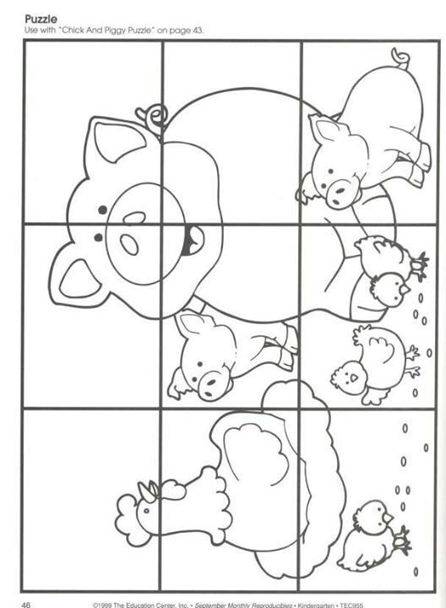***

**Vzdelávacia oblasť:** Matematika a práca s informáciami – logika

**Obsah vzdelávania:** Spájanie dvojíc

**Cieľ vzdelávania:** Vytvoriť dvojicu objektov na základe jednoduchej súvislosti

***Dieťa rozstrihne dané obrázky***

|  |  |
| --- | --- |
|  |  |
|  |  |
|  |  |

|  |  |
| --- | --- |
|  |  |
|  |  |
|  |  |
|  |  |
|  |  |
|  |  |

|  |  |
| --- | --- |
|  |  |
|  |  |
|  |  |
|  |  |

**Vzdelávacia oblasť:** Matematika a práca s informáciami - logika

**Obsah vzdelávania:** Spájanie dvojíc

**Cieľ vzdelávania:** Vytvoriť dvojicu objektov na základe jednoduchej súvislosti

***Dieťa rozstrihne obrázok na dve polovice. Následne obrázky zamiešajte a dieťa ich bude spájať do dvojíc.***

***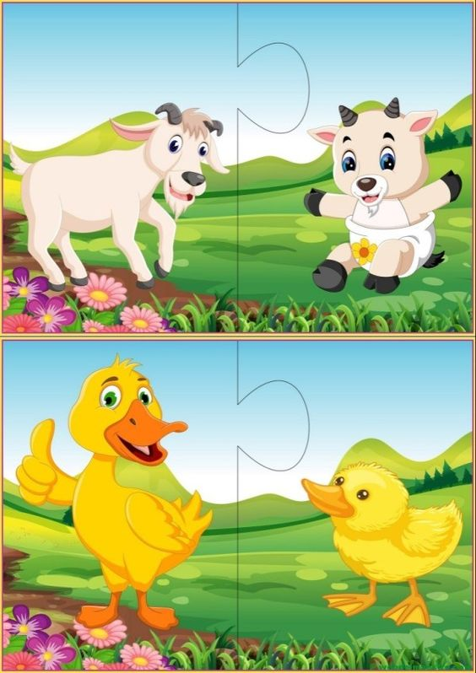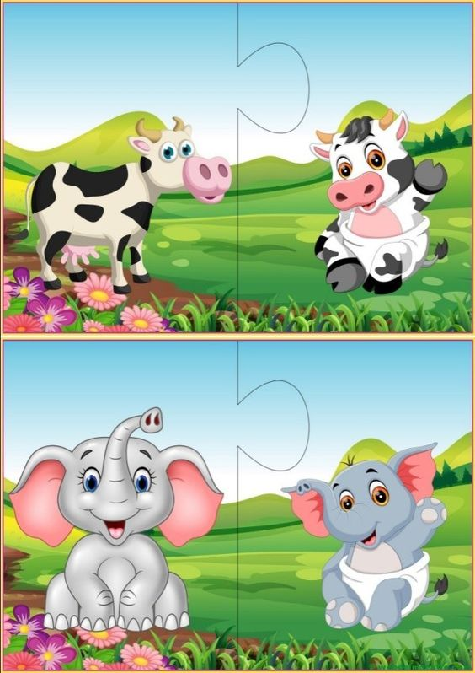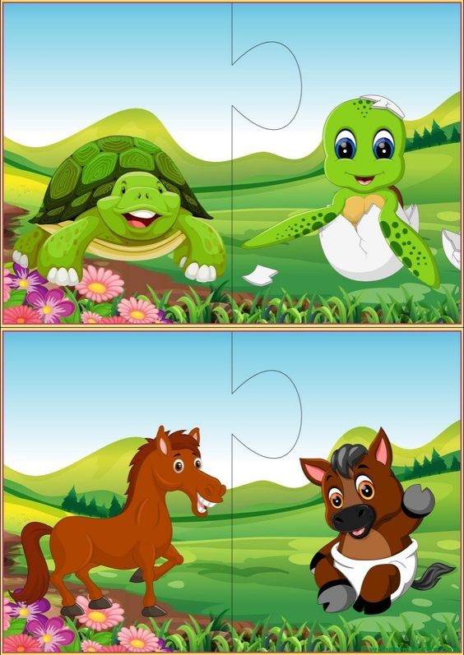***

***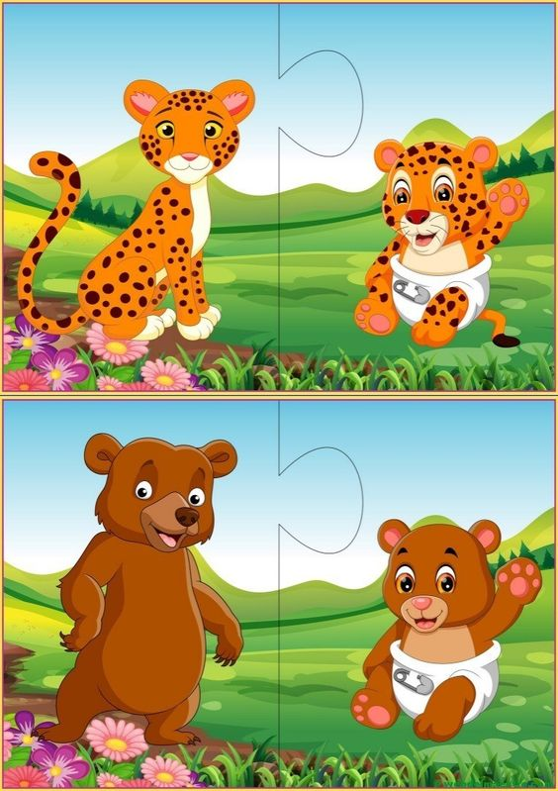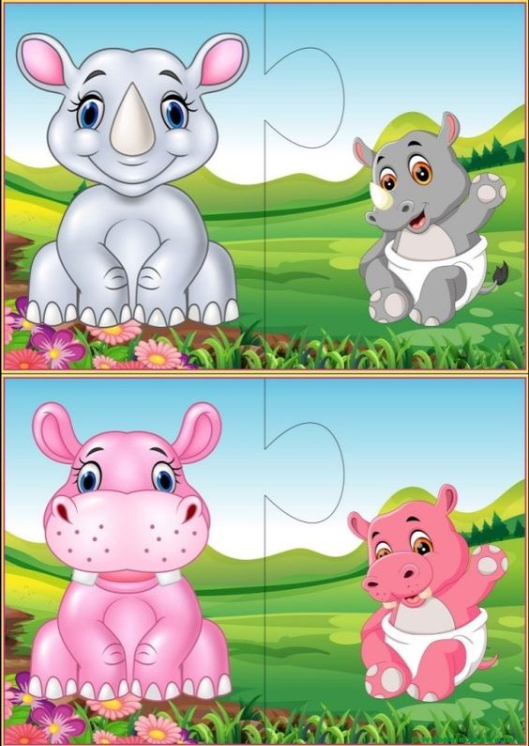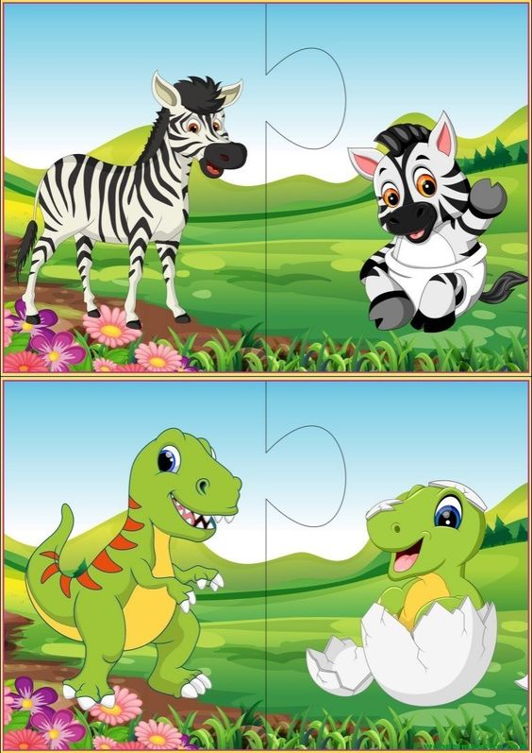***

**Vzdelávacia oblasť:** Človek a svet práce – technológia výroby

**Obsah vzdelávania:** Výroba podobizne zvieratka

**Cieľ vzdelávania:** Oboznámiť sa surovinami potrebnými na prípravu podobizne zvieratka

**Pomôcky:** Pečivo, rôzne ovocie.

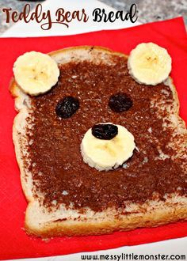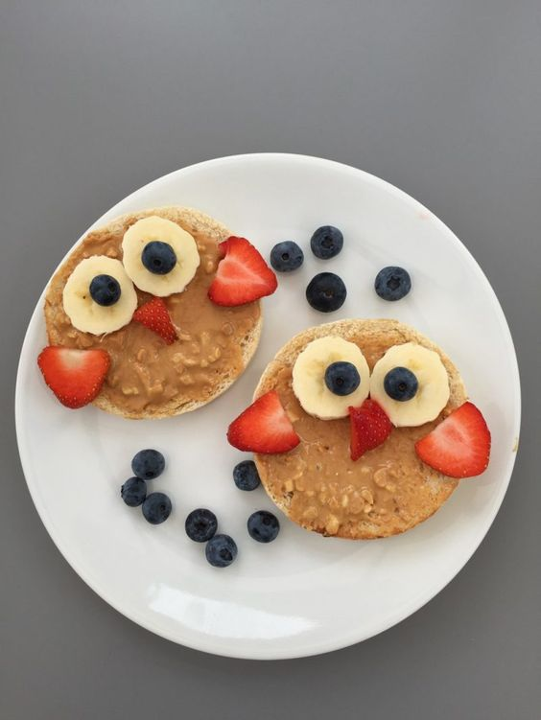

Zdroj: <https://sk.pinterest.com/pin/368450813251983203/>

**Vzdelávacia oblasť:** Človek a svet práce – materiály a ich vlastnosti

**Obsah vzdelávania:** Experimentovanie s farbami

**Cieľ vzdelávania:** kresliť, maľovať rôznymi technikami, tvorivo a s použitím rôzneho materiálu.

***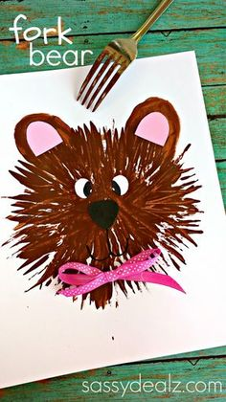*Pomôcky:** vidlička, farby, stužka .

**Pomôcky:** papier vystrihnutý do kruhu/papierový tanier, farby

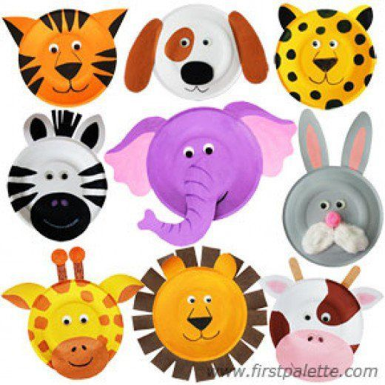

**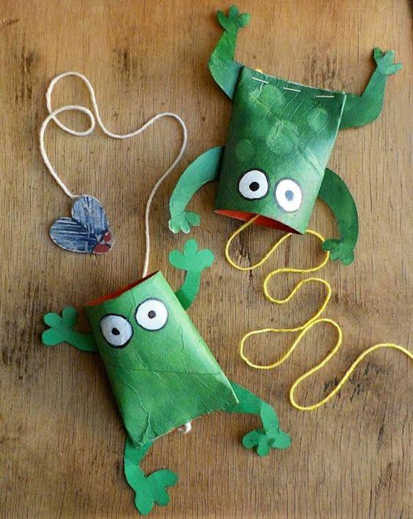**

**Pomôcky:** rolka toaletného papiera, šnúrka

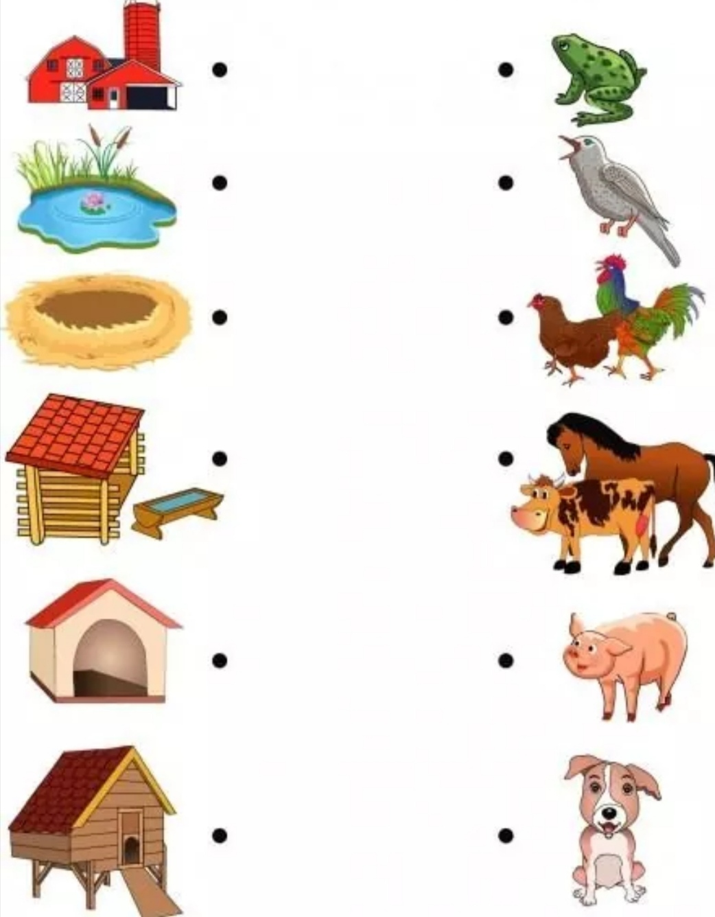

Pracovný list: Kto kde býva? Deti správne pomocou ceruzky priradia- spoja domček k zvieratku.

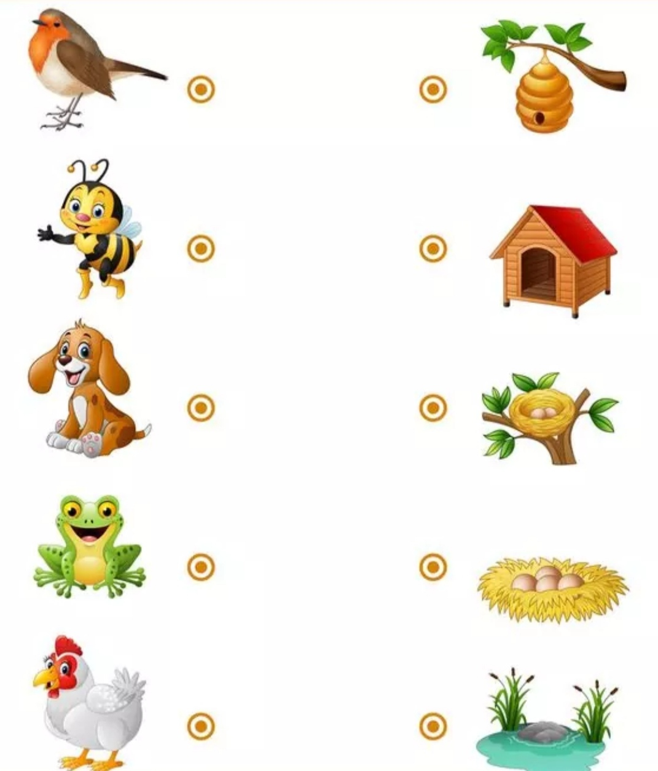

Pracovný list: Správne priraď kto kde býva . Vtáčiky čo znášajú?

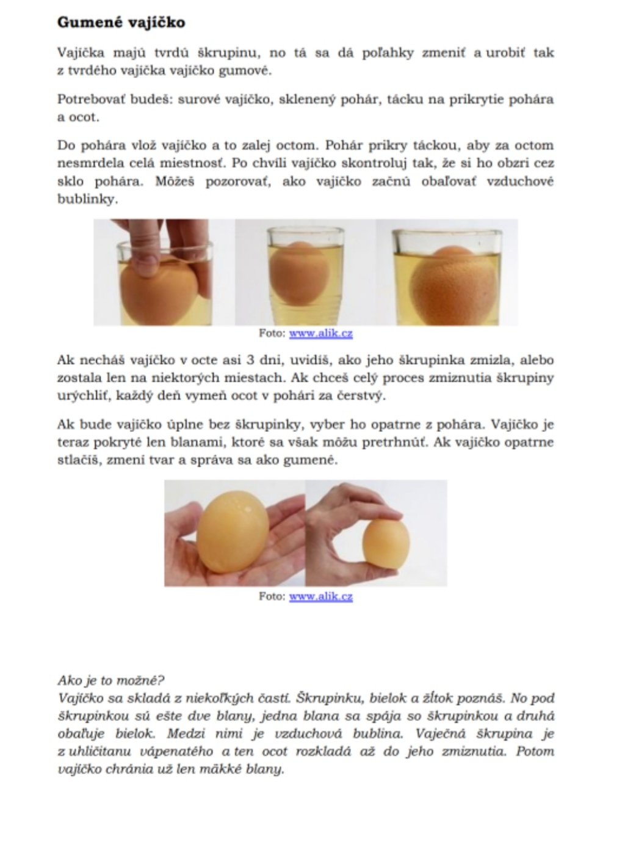

Spoločne s deťmi, si môžete spraviť doma jednoduchý pokus s vajíčkom.

Pár zaujímavých linkov:

Piesne o zvieratkách:

<https://www.youtube.com/watch?v=0N3YrvcJMWg>

<https://www.youtube.com/watch?v=CNGpotx1CQE>

<https://www.youtube.com/watch?v=8cKeRkJ1yXM>

<https://www.youtube.com/watch?v=zstn-mJnPMA>

<https://www.youtube.com/watch?v=JYfZionUzus>

<https://www.youtube.com/watch?v=_SSUJ3yZsuQ>

<https://www.youtube.com/watch?v=StKUpYJ_4GM>

<https://www.youtube.com/watch?v=uT_CFDr3QRU>

<https://www.youtube.com/watch?v=com3TwUkfXI>

<https://www.youtube.com/watch?v=wq0Iqkhk5Pc>

<https://www.youtube.com/watch?v=Vu5fPOGGC3c>

<https://www.youtube.com/watch?v=448isX-1o_8>

<https://www.youtube.com/watch?v=LwfZhnczCZU>

<https://www.youtube.com/watch?v=vtM5bD3Fq6M>

<https://www.youtube.com/watch?v=s_mvT49RdA4>

<https://www.youtube.com/watch?v=XikcYCe8hoE>

Rozprávka o zvieratkách:

<https://www.youtube.com/watch?v=04KKQe9kPl4>

<https://www.youtube.com/watch?v=Y1_-NWEYZjc>

<https://www.youtube.com/watch?v=9FaJ3-wy-ww>

<https://www.youtube.com/watch?v=Ry37vv6v_68>

Cvičenie:

<https://www.youtube.com/watch?v=4s9vslNZyFc>